***Памятка для родителей***

***«О безопасности детей при катании на велосипеде, самокате, роликовых коньках»*** 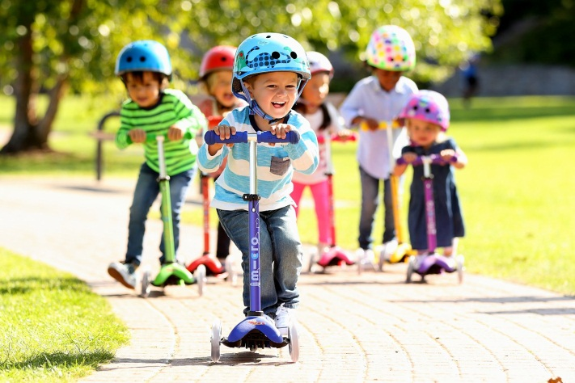

***Вместе сохраним здоровье детей!***

|  |  |
| --- | --- |
| маркированный список | Подготовил:  Воспитатель – Панкарикова А.С. |

МБДОУ Д.С «Улыбка»

г. Волгодонска

**Уважаемые родители!**

Прежде чем разрешить ребёнку кататься на велосипеде, скейте, роликовых коньках, самостоятельно проинструктируйте их о Правилах дорожного движения и правилах поведения на улицах и дорогах. Убедитесь, что ребёнок способен самостоятельно ездить на велосипеде,самостоятельно контролируй-те, как он ездит и где.

***Четко определите для ребенка места, где он может играть (парк, площадки для игр, безопасные дворы, стадионы и т. д.) и места, где играть нельзя, а надо быть особенно внимательным****(тротуары, пешеходные переходы, проезжая часть)*.

Дети в своих действиях непредсказуемы, поэтому водителям автомобилей следует быть крайне внимательными и осторожными.

*Катание на велосипеде требует повышенного внимания и соблюдения следующих правил:*

1. Дети обязательно должны кататься под присмотром взрослых.

2.Используйте средство защиты:

 велосипедный шлем, велосипедные перчатки, очки, наколенники, налокотники.

3. Велосипед – механическое устройство, как и автомобиль требующее технического ухода. Не забывайте проверять основные узлы велосипеда: исправную работу переднего и заднего тормозов, проверить крепление руля и седла, надёжность крепления педалей, убедиться в отсутствии трещин в сварных швах рамы. Если на велосипеде дисковые тормоза убедитесь в исправности гидролиний и степени износа тормозных колодок. Если у Вас тормоза V-brake, обратите внимание на износ и отсутствие трещин в ободе колеса, не допускается попадание масла на обод и тормозные колодки. Правильная настройка заднего переключателя убережёт Вас от непредвиденного торможения в результате загиба машинки скоростей в спицы. Если велосипед настроен и проверен, можно выезжать на улицу.

4. Постоянно напоминайте ребёнку о необходимости соблюдения правил дорожного движения, при этом очень важно соблюдать их самим, тем самым, показывая хороший пример.

При объезде припаркованных автомобилей необходимо убедиться в отсутствии приближающегося сзади автомобиля и обязательно показать другим участникам движения о своем намерении совершить манёвр – это вытянуть левую руку в сторону. Также нужно быть готовым, что в момент объезда автомобиля, водитель неожиданно может открыть дверь, столкновение в этом случае наиболее опасно для здоровья велосипедиста. При повороте направо необходимо убедиться, что одновременно с ребёнком не поворачивает автомобиль, велосипедиста могут прижать к обочине. Следует учитывать состояние дорожного покрытия, на влажном асфальте длина тормозного пути увеличивается.

*5. Объясните ребёнку, что категорически запрещается:*

* ездить, не держась за руль,
* перевозить пассажиров и груз, мешающий управлению,
* ездить в темноё время суток,

превышать скоростной режим (в случае возникновения экстренной ситуации при высокой скорости ребёнок не успевает совершить манёвр, например, торможение или поворот)

**1. Размер самоката.**

Выбирайте для детей именно детский самокат, который будет, подходит по росту и габаритам. На каждом самокате написано, для какого роста, возраста и веса он подходит - по этим параметрам и определяется безопасность самоката. Придайте этому значение! Если самокат окажется большим для ребенка, то он может не справиться с управлением и упасть с него.

**2. Защита для ребенка**

Приобретите шлем для ребенка, чтобы защитить его голову в случае падения. Выбирайте именно шлем для катания на самокате, а не велосипедный - у них разное строение и они защищают разные части головы: велосипедный шлем ориентирован на защиту лба, а шлем для самоката - на затылочную часть головы. Также приобретите комплект защиты локтей, коленей и запястий. Такой комплект, обязателен для детей, которые только начинают кататься на самокате.

**3. Правильная обувь**

Для катания на самокате выбирайте удобную и закрытую обувь, она позволит защитить вашего ребенка от ссадин и порезов на пальцах. Для прогулок на самокате выбирайте обувь с толстой подошвой, чем выше голенище у ботинок, тем лучше поддержка лодыжки и тем стабильнее положение ноги, а значит, ниже риск травм.

**4. Правила торможения**

Для безопасного катания на самокате научите ребенка им управлять, и в первую очередь - тормозить. Прежде чем преодолевать на самокате большие расстояния, научите ребенка останавливаться, поворачивать, уклоняться от препятствий, действовать в непредвиденной ситуации.

**5. Где кататься на самокате**

Лучше всего кататься на самокате в парках, скверах по асфальтированным дорожкам, где вы не будете мешать пешеходам, где нет больших автомобильных дорог, чтобы ребенок случайно не выехал на дорогу или не столкнулся с пешеходом в толпе. Старайтесь кататься по ровной местности. Чем лучше дорога, тем проще управлять самокатом. Не кататься в дождливую и сырую погоду - самокатом сложно управлять в таких условиях.

**6. Здорово когда вместе**

Самокат — это травмоопасный вид транспорта, поэтому старайтесь не отпускать детей кататься одних. Составьте им компанию - ведь это прекрасное досуг не только для детей, но и для взрослых!

**На что обратить особое внимание перед покупкой роликов?**

Приобретая ролики, обратите внимание – как точно фиксируют ногу в ботинке части его конструкции: шнуровка, стрепы с «липучками», бакли, пяточный ремень. Именно плотность фиксации этих элементов обеспечит удобство и безопасность катания вашему ребенку. Ботинок должен комфортно обволакивать, но не давить на ногу ребенку.

Для малыша, не умеющего кататься, подойдут модели со сменной внутренней частью, которую легко вынимать, стирать и сушить после тренировок.

Сменная стелька обычно делается из особого полимерного материала, который смягчает вибрацию на плохом асфальте и подстраивается под особенности строения стопы ребенка. Шнуровка — необходимый элемент для фиксации ноги. В современных моделях встречается классического и быстрого типа. В первом случае шнурки завязываются на бантик, во втором - закрепляются пластиковым замочком. Несмотря на необычность, система быстрого типа - надежная и безопасная и управляться с ней легко научится даже роллер-новичок 4-х лет.

В современных роликах «по умолчанию» три системы фиксации ноги: шнуровка, стреп-«липучка», прижимающая подъем ноги к стельке роликов и верхняя бакля с клипсой и «трещеткой», фиксирующая верхнюю часть ботинка.

В «мягких» моделях в нижней, задней части ботинка часто используется дополнительный ремень с липучкой, который фиксирует пятку, относительно ботинка.

*Обратите внимание на наличие пяточного тормоза – для детей без опыта катания это обязательный элемент конструкции роликов.* Обычно его устанавливают на правом ролике, но если ребенок — левша, уточните у продавца в магазине, возможно ли переставить «ножной тормоз» на левый конек.